Martes
13
de Abril

1º de Secundaria
Lengua Materna

Seleccionar, investigar, escribir y compartir

Aprendizaje esperado: Escribe una monografía.

Énfasis: Preparar monografías.

¿Qué vamos a aprender?

Prepararás una monografía.

¿Qué hacemos?

La investigación puede parecer una tarea que es propia de cierto grupo de personas o sólo para ámbitos formales; sin embargo, todos la pueden hacer, incluso si no eres experto en algún tema.

Tu naturaleza innata de ser curioso posibilita la habilidad de adquirir conocimientos mediante la investigación.

¿A ti, sobre qué tema te gustaría investigar? ¿Cómo elegirías uno?

Recuerda que es importante que el tema sea de tú interés, para que le encuentres gusto a la investigación. Asimismo, a lo largo de la sesión se irán respondiendo las preguntas anteriores.

Hace poco Alex, uno de tus compañeros preguntaba cómo podía elegir el tema para la investigación que plasmaría en una monografía, ya que él imaginaba que el tema siempre tenía que ser dado por los profesores.

Efectivamente, la profesora o profesor en ocasiones puede asignar un tema y esto no quiere decir que no puedas hacer la investigación con gusto. Sin embargo, siempre es mejor que encuentres interés por descubrir cosas nuevas, de temas diversos.

Para elegir un tema lo primero que se debe preguntar es:

- ¿Qué me interesa saber?
- ¿Qué quiero descubrir?
- ¿Por qué me interesaría investigarlo?

Es decir, a quien se tiene que preguntar primero es a uno mismo lo que se quiere y porqué.

En el caso de Alex, al hacerle las preguntas anteriores decidió que le interesaba el tema del Megalodón, específicamente los descubrimientos relacionados con este espécimen. Decidió investigarlo porque siempre le ha gustado la vida en el mar y sobre todo los animales prehistóricos.

Como lo acabas de ver, de esta manera tu compañero Alex, eligió un tema de su interés, pero, hay varios aspectos que podría investigar, por ejemplo, ¿qué comían o por qué se extinguieron?

Por eso, el siguiente paso será delimitar su tema. Para ello, deberá definir qué le interesa investigar de manera específica. Con ello está dejando fuera toda la demás información que pueda encontrar sobre el tema, que puede ser muy extensa.

Para seguir delimitando el tema es importante que se plantee preguntas guía que le ayudarán a saber qué caminos tomar para la búsqueda de la información.

La base de estas preguntas puede ser:

- ¿Qué?
- ¿Cómo?
- ¿Cuándo?
- ¿Dónde?
- ¿Por qué?
- ¿Quién?
- ¿Para qué?

Por ejemplo:

- ¿Qué descubrimientos ha habido últimamente sobre el megalodón?
- ¿Cómo y cuándo se extinguió?
- ¿Dónde se han encontrado fósiles de esta especie?
- ¿Por qué se han hecho varios estudios sobre el tema?
- ¿Quiénes son los investigadores más representativos del tema?
- ¿Para qué sería importante seguir investigando?

Se está mostrando un ejemplo de cómo se pueden plantear estas preguntas base para desarrollar las preguntas guía, pero en tu caso, tú puedes elegir las que creas necesarias, sobre todo las que cubran el interés que tienes en el tema que hayas elegido. En este caso de Alex, se retomarán sólo las tres primeras, de esta forma, se podrá delimitar aún más el tema.

Es momento de entrar de lleno al aprendizaje que te compete, por lo que se te pide que escuches algunas dudas de alguno de tus compañeros.

- VIDEO 1.
https://youtu.be/IhYj8E5cYW0

- VIDEO 2.
https://youtu.be/GfaoS62C5yg

Algunos de tus compañeros o quizás tú, al momento de pedirles que elaboren un texto informativo como la monografía, no saben cómo hacerlo y no deben de preocuparse, pues para eso se les explicará y apoyará.

Por ello y para ayudar a responder las preguntas que se tienen, se irá construyendo, paso a paso, junto contigo, la monografía. Esto, además de responder las dudas, puede servirte para investigaciones futuras de otras asignaturas.
Lo primero que tienes que hacer es tener claro lo que es la monografía, para ello revisa la siguiente propuesta de un alumno de primero de secundaria, que respondió lo que significa para él la palabra monografía.

Él respondió: “Pues me acuerdo de los documentos que consigues en la papelería donde puedes encontrar información de un tema específico que te hayan solicitado en la escuela”

Este alumno no está lejos de la definición de lo que es una monografía, revisa por qué:

Una monografía es:

- Un texto que describe y analiza un solo tema, ya sea de ciencia, literatura, arte, historia, etcétera.
- Se elabora a partir de información de distintas fuentes y de los conocimientos de uno o más autores.
- Resulta útil tanto para quien la escribe como para los interesados en adquirir conocimientos generales y específicos sobre un tema.

Ya que se tiene claro lo que es una monografía, es momento de que conozcas los pasos a seguir para elaborarla, por lo que primero se van a mencionar y luego se desarrollarán cada uno de estos pasos, para obtener tu texto informativo final.

- Se elabora una lista con temas de interés y eliges el más relevante.
- Investigas y ubicas las ideas principales.
- Organizas la información por subtemas.
- Revisas tu borrador para usar expresiones variadas y no repetir palabras.
- Presentas tu monografía.

Como puedes observar, estos pasos son muy sencillos, y esto se va a demostrar realizando cada uno de ellos.

El primer punto es:
Elaborar una lista con temas de interés y elegir el más relevante. Para elegir uno puedes preguntarte ¿qué me interesa saber? ¿qué quiero descubrir? ¿por qué me interesaría investigarlo?
Lo que vas a hacer en este momento es retomar lo que hizo Alex ¿te acuerdas? Alex enlistó los temas de su interés, y con las preguntas que se realizó decidió irse por el tema del Megalodón.

El segundo paso para tu monografía, consiste en: investigar y ubicar las ideas principales.

Aquí se retoma la estrategia que se utilizó al inicio de la sesión, la cual consiste en que con base en las preguntas guía, realices una lista de preguntas para delimitar y guiar la investigación; tomarás las preguntas que ya habías elaborado sobre el tema del Megalodón.

- ¿Qué descubrimientos ha habido últimamente sobre el megalodón?
- ¿Cómo y cuándo se extinguió?
- ¿Dónde se han encontrado fósiles de esta especie?
- ¿Por qué se han hecho varios estudios sobre el tema?
- ¿Quiénes son los investigadores más representativos del tema?
- ¿Para qué sería importante seguir investigando?

Con estas preguntas puedes realizar la investigación, pero recuerda, que una de las dudas de tus compañeros que observaste en los videos fue ¿qué páginas se pueden consultar? para que no te confundas.

Lo que se puede decir es que confíes más en páginas científicas o especializadas que aborden el tema que seleccionaste, también revisa que sean seguras y confiables, observando que sean investigaciones de instituciones, corporaciones o empresas reconocidas; hay que evitar fuentes de información no respaldadas por personas especialistas o instituciones.

Con esto ya puedes investigar el tema, ahora lo que te falta en este segundo paso es leer los materiales de consulta que hayas elegido para ubicar información pertinente que responda a las preguntas planteadas.

Se te invita a participar en la siguiente actividad: leerás y ubicarás las ideas principales en el siguiente texto sobre el Megalodón, para que en casa definas qué ideas principales se pueden incluir en la monografía de acuerdo con las tres primeras preguntas guía que se mencionaron para investigar, las cuales son:

- ¿Qué descubrimientos ha habido últimamente sobre el megalodón?
- ¿Cómo y cuándo se extinguió?
- ¿Dónde se han encontrado fósiles de esta especie?

Ahora lee con atención el texto para identificar las respuestas de estas preguntas, las cuales serán las ideas principales.

“Hasta ahora, la fecha estimada de la extinción del gigantesco tiburón prehistórico conocido como megalodón diente grande se situaba hace unos 2,6 millones de años. Sin embargo, un equipo de investigadores calcula que la fecha correcta de la extinción del megalodón se sitúa un millón de años antes, hace 3,6 millones.

Tales conclusiones se dan gracias a los descubrimientos recientes de fósiles del megalodón registrados en California y Baja California. Si hoy en día sobreviven aún numerosas especies de tiburón mucho más pequeñas, ¿qué ocurrió para que aquella se extinguiera?

Según una investigación reciente, la alta temperatura corporal del megalodón pudo resultar clave (...), lo que implicaba un metabolismo muy activo que requería grandes cantidades de comida. Esa necesidad de alimentarse con frecuencia resultó letal para el megalodón, cuando la temperatura global aumentó y las presas del megalodón se fueron a aguas más frías.”

¿Lograste identificar las respuestas a las preguntas planteadas?

Recuerda que la información que responda a las preguntas anteriores, es la que vas a utilizar como ideas principales para tu monografía. Si aún, no las has podido identificar, hay que ir al párrafo para hacerlo.

Para dar respuesta a las preguntas cómo y cuándo se extinguió, que descubrimientos recientes había y en dónde se encontraron restos fósiles del megalodón, revisa el texto.
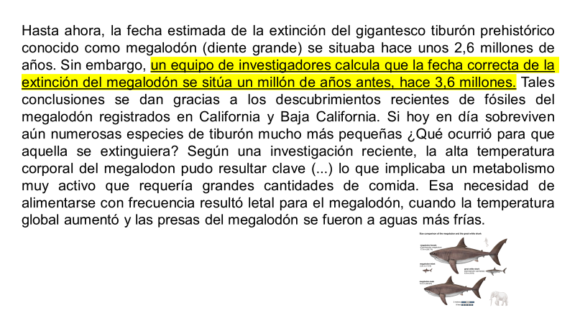

Al principio se menciona que: “un equipo de investigadores calcula que la fecha correcta de la extinción del megalodón se sitúa un millón de años antes, hace 3,6 millones. Así que se subraya esa información.

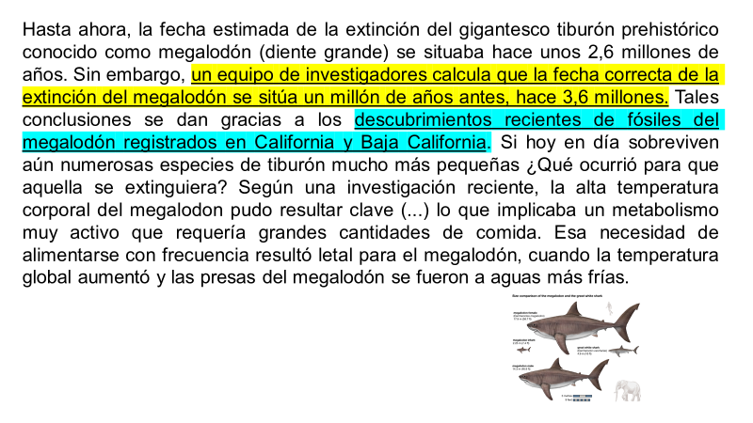

Más adelante se encuentra esta información: “descubrimientos recientes de fósiles de megalodón registrados en California y Baja California.”

Esta información puede responder a la pregunta “¿Dónde se han encontrado fósiles de esta especie?” Subrayarás también esta información.

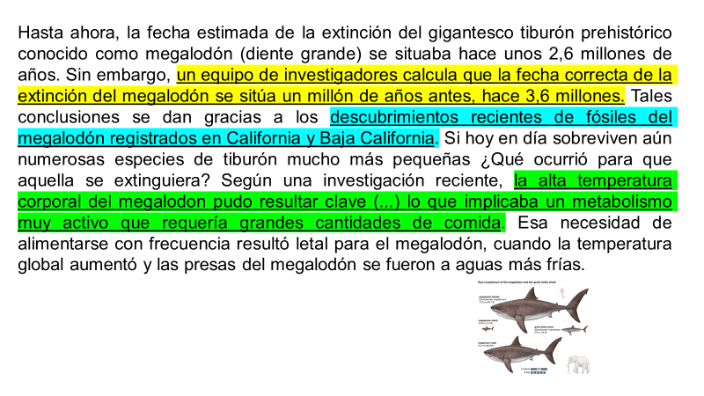

Finalmente, para responder a la pregunta “¿Cómo se extinguió?” se encuentra la siguiente información: “la alta temperatura corporal del megalodón pudo resultar clave pues tenía un metabolismo muy activo que requería grandes cantidades de comida.”

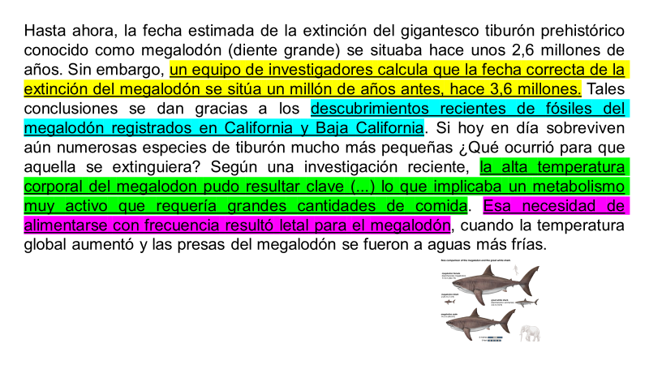

Y también: “Esa necesidad de alimentarse con frecuencia resultó letal para el megalodón.”

Ahora que ya tienes marcadas las ideas principales, vas a extraerlas del párrafo y observarlas de manera individual; éstas las puedes incluir en fichas temáticas, esto con el fin de tenerlas a la mano cuando sean necesarias. Recuerda que una ficha temática debe de llevar diferentes aspectos como los:

- Tema.
- Subtema.
- Ideas principales.
- Fuentes de información.

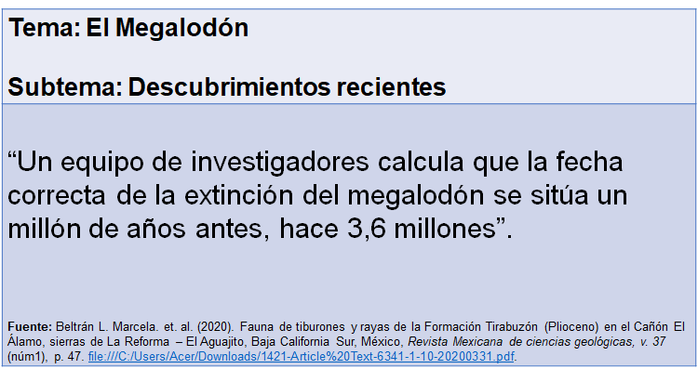

Como puedes observar, las ideas principales no están unidas, sólo son ideas, por lo que tienes que buscar la manera de organizarlas. Para ello vas a pasar al tercer punto para la elaboración de la monografía que es:

- Organizar la información por subtemas y unir ideas.

Imagínate que tus ideas principales son parte de las piezas de un rompecabezas y con ellas se construirá la monografía.

¿Recuerdas que necesitas para conectar las ideas en un texto? ¿Qué estrategias puedes utilizar para su organización?

Se mostrarán nuevamente las ideas que se han identificado hasta ahora para que las organices. Se te sugiere que analices qué orden podría tener la información. Para ello revisa el siguiente esquema, en el cual tendrás que acomodar, según creas conveniente, por subtemas.

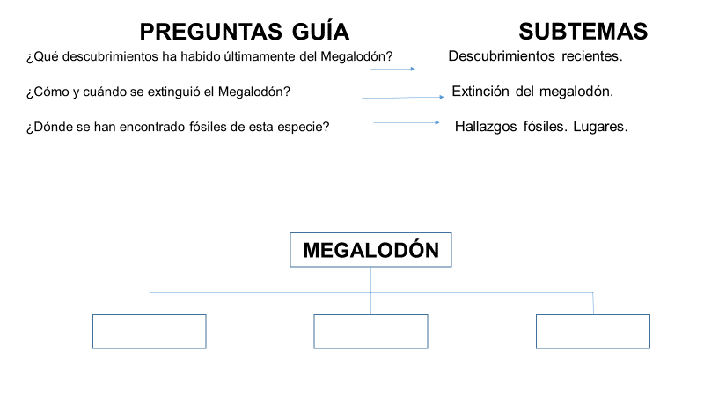

Los subtemas son:

- Descubrimientos recientes.
- Extinción del megalodón.
- Hallazgos fósiles. Lugares.

¿Cómo los ordenarías?

Primero hay que tocar el tema de la extinción, puesto que con ello puedes dar un preámbulo, es decir, con ello se proporcionará a los lectores información sobre este espécimen y lo podrán conocer mediante esto.

Entonces se debe colocar este subtema en el mapa.

Ahora, hay que ver qué subtema podría seguir. Puede ser el de “Descubrimientos recientes”, “Hallazgos fósiles” y “Descubrimientos de fósiles sobre la extinción del megalodón”.

¿Cómo los podrías organizar?

Aquí le surgió una duda a Alex. Al mencionar los descubrimientos recientes, tal vez se encuentren los hallazgos fósiles y también la forma en que se extinguieron, entonces, si se encuentra una información relacionada entre estos tres subtemas ¿se tendría que eliminar alguno?

No necesariamente, Alex puede organizarlos de tal modo que se unifiquen las tres preguntas en un mismo subtema.

Entonces, ¿cuál sería la propuesta del subtema nuevo que podría unir estas ideas principales en uno solo?

La propuesta podría ser: “Descubrimientos de fósiles sobre la extinción del megalodón”, de esta forma se mencionarán todos los subtemas que se tenían anteriormente.

Toma en cuenta que este tipo de cambios se pueden presentar al hacer una investigación, por ejemplo, se tenían pensados tres subtemas distintos, sin embargo, al hacer la organización de las ideas se encontró que se podían unificar.

Estos cambios son válidos según lo necesite el trabajo que se desea investigar.

Ahora que ya tienes organizada la información en un subtema, o subtemas de acuerdo con la información que investigues y de las preguntas que hayas planteado, debes unir tus ideas, por lo que aquí necesitarás la ayuda de marcadores textuales, pues esa es su función.

Lo que vas a hacer a continuación es que observarás en casa los marcadores textuales que podrían ser de utilidad para unir estas ideas y tenga cohesión tu párrafo del primer subtema.

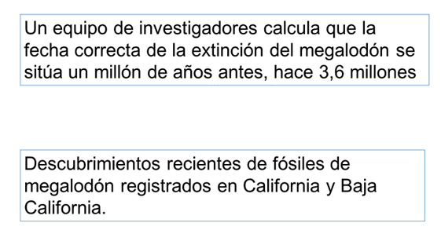
¿Qué relación hay entre ambas ideas? ¿Una se contrapone a la otra? ¿Amplía la información? ¿Una ejemplifica a la otra? ¿Expresan la causa y consecuencia?

Un equipo de investigadores calcula que la fecha correcta de la extinción del megalodón se sitúa un millón de años antes, hace 3,6 millones ya que hubo descubrimientos recientes de fósiles de megalodón registrados en California y Baja California.

Es ésta última por lo que podría quedar el que dice “ya que” porque de esta manera se podría explicar por qué se modificó la fecha la extinción, así mismo tendrías que incluir una palabra más después del marcador para que el texto tenga coherencia, por lo que se propone que se incluya la palabra “hubo” después del marcador textual.

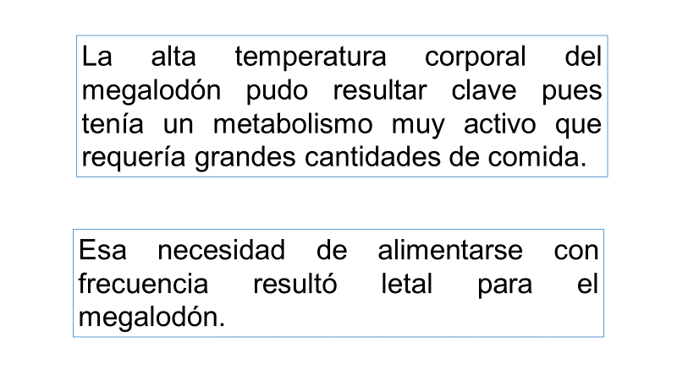

La tercera idea está relacionada con las dos primeras, pero tiene que dar una nueva explicación, por lo que se separan con un punto y seguido, esto quiere decir que sólo se unirán las últimas dos ideas con un marcador textual.

La alta temperatura corporal del megalodón pudo resultar clave pues tenía un metabolismo muy activo que requería grandes cantidades de comida, es decir, esa necesidad de alimentarse con frecuencia resultó letal para el megalodón.

Entre las dos ideas hay una relación de reformulación; así que se pueden poner las siguientes palabras: “es decir”.
¿Cómo ves? ¿Crees que ese sea el correcto?

Para verificar que realmente es correcto, lee el texto completo.

Un equipo de investigadores calcula que la fecha correcta de la extinción del megalodón se sitúa un millón de años antes, hace 3,6 millones ya que hubo descubrimientos recientes de fósiles de megalodón registrados en California y Baja California.

La alta temperatura corporal del megalodón pudo resultar clave pues tenía un metabolismo muy activo que requería grandes cantidades de comida, es decir, esa necesidad de alimentarse con frecuencia resultó letal para el megalodón.

Con ello puedes ver que las elecciones fueron correctas debido a que tienen coherencia y cohesión, es decir se entiende cada una de las ideas.

Aunque las ideas están debidamente relacionadas con los marcadores textuales, hay algo que se escucha muy repetitivo. Con esta observación que se hizo y que muy seguramente observaste en casa, se pasará al siguiente punto, el cual consiste en:

- Revisar tu borrador para usar expresiones variadas y no repetir palabras.

Revisa nuevamente tu texto del primer subtema e identifica la palabra que se repite.

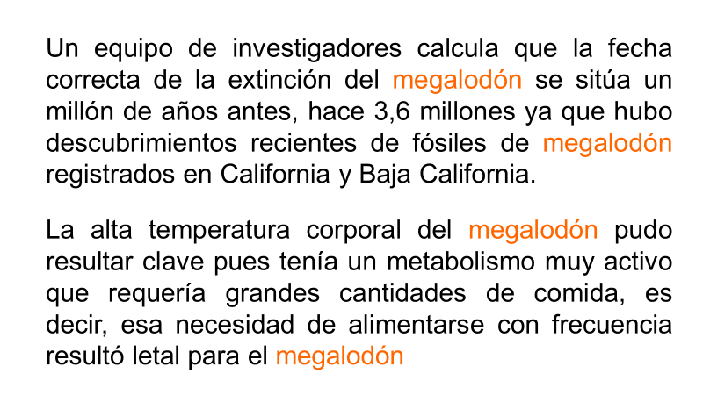

Como puedes observar la palabra repetida es megalodón por lo que tienes que hacer uso de estrategias como: buscar sinónimos, usar pronombres, anáforas o reformuladores que te ayuden a variar estas expresiones.

La primera palabra repetida se queda, y se empieza a sustituir a partir de la segunda, la cual podría ser reemplazada con el pronombre “él”.

La tercera repetición la puedes sustituir por un recurso anafórico que sería “éste” y de esa manera evitar la repetición.

La última repetición puedes reemplazarla por un sinónimo, el cual sería “criatura”.

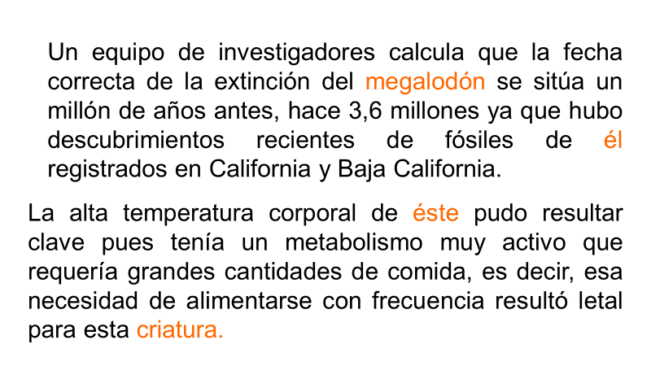

Con esto se llega al último punto de la elaboración de una monografía el cual es:

- Presentas tu monografía.

Por lo que a continuación se va a presentar una parte de la monografía, en la que has estado trabajado.

Pero antes tienes que titular tu monografía. En este caso se titulará: “Conociendo al Megalodón”.

Entonces el texto final con el título y subtema acordado para la monografía quedaría así:

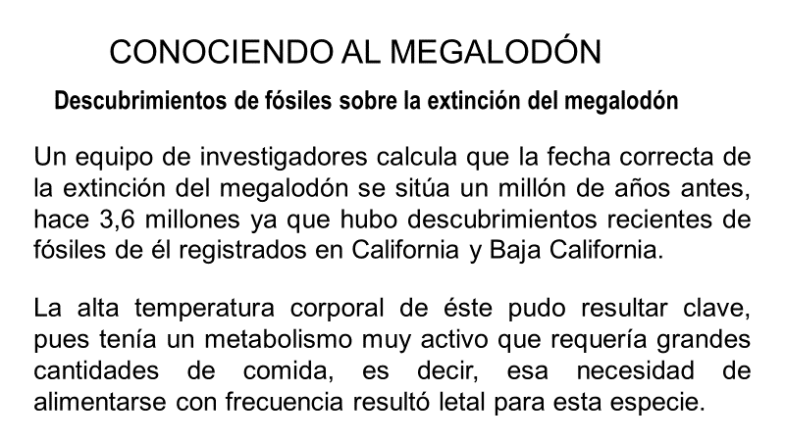

Recuerda que los pasos para hacer una monografía son:

- Elección del tema.
La primera etapa en el proceso de elaboración de una monografía es escoger el asunto o tema a tratar.

- Búsqueda bibliográfica.
La búsqueda bibliográfica no es más que conseguir toda la información disponible sobre el tema que estas investigando: libros, revistas, artículos de prensa, fotografías e imágenes, programas audiovisuales, entre otros, son herramientas que puedes utilizar para aprender e indagar sobre el tema.

- Documentación.
En la documentación escoges ordenadamente el material que te va a conducir a la solución del problema estudiado.

- Construcción.
En la construcción seleccionas el material y lo clasificas en el orden en que quieres usarlo.

- Redacción.
Corresponde a poner "por escrito" el desarrollo del tema.

El Reto de Hoy:

Se te invita a que comentes y compartas con tu familia lo que trabajaste en esta sesión, y que ubiques en tu libro de texto de Lengua Materna el Aprendizaje esperado: “Escribe una monografía” y realices las actividades relacionadas a éste.

¡Buen trabajo!

Gracias por tu esfuerzo.

Para saber más:
Lecturas
https://libros.conaliteg.gob.mx/secundaria.html

